6 сольф. Д/з от 19.05.
Вот задание на ближайшие 3 дня (все подробности в видео по ссылке):
https://www.youtube.com/watch?v=lOPNXppRfi0&feature=emb_logo
В указанных тональностях подпишите сначала римскими цифрами ступени, на которых построены данные аккорды, затем подпишите сами аккорды (задание на тему «Главные трезвучия с обращениями»). Сфотографируйте, пришлите мне.
Выполняйте задание за фортепиано, проигрывая и пропевая каждый аккорд.
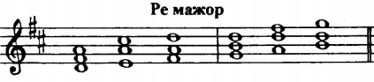
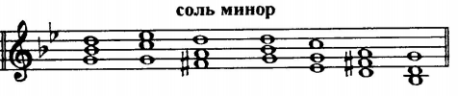

Будьте здоровы! Евгения Вячеславовна.

